***https://doi.org/10.23913/ride.v15i30.2246***

***Artículos científicos***

**Identificación de Causas del Estrés Académico en Estudiantes de la UPMH mediante un Modelo de Regresión Logística**

***Identification of Causes of Academic Stress in UPMH Students through a Logistic Regression Model***

***Identificação de causas de estresse acadêmico em alunos da UPMH por meio de modelo de regressão logística***

**Glendamira Serrano Franco**

Universidad Politécnica Metropolitana, México

gfranco@upmh.edu.mx

https://orcid.org/0000-0003-3176-3433

**Víctor Manuel Zamudio García**

Universidad Politécnica Metropolitana, México

vzamudio@upmh.edu.mx

https://orcid.org/0000-0002-4660-8025

# Resumen

Esta investigación se centra en la Universidad Politécnica Metropolitana de Hidalgo (UPMH), donde se ha identificado un aumento en los niveles de estrés entre los estudiantes, lo que ha llevado a un incremento en la reprobación y la deserción. La pregunta de investigación se enfoca en cómo identificar, mediante un modelo de regresión logística, las principales causas de estrés en los estudiantes de cuatro programas educativos de la UPMH. El objetivo es determinar estas causas utilizando dicho modelo. El diseño de la investigación es no experimental, transversal, descriptivo y de enfoque cuantitativo. Los datos se recopilaron en un único momento a través de un cuestionario administrado mediante un muestreo no probabilístico, con una muestra de quinientos cuarenta y dos estudiantes. Según los resultados, más del sesenta por ciento de los estudiantes manifestaron sentir estrés. La integración de los resultados en el modelo de regresión logística permitió identificar las principales causas del estrés, siendo la carga académica durante cada cuatrimestre y la responsabilidad de realizar otras actividades, como trabajar y/o participar en actividades extracurriculares, las más relevantes.

**Palabras clave:** carga académica, deserción, estrés, logística, modelo de regresión, reprobación.

# Abstract

This research focuses on the Metropolitan Polytechnic University of Hidalgo (UPMH), where an increase in stress levels among students has been identified, leading to higher academic failure and dropout rates. The research question focuses on how to identify, through a logistic regression model, the main causes of stress in students from four educational programs at UPMH. The objective is to determine these causes using the proposed model. The research design is non-experimental, cross-sectional, descriptive, and quantitative. Data were collected at a single point in time through a questionnaire administered using non-probabilistic sampling, with a sample of five hundred and forty-two students. According to the results, more than sixty percent of the students reported experiencing stress. The integration of the results into the logistic regression model identified the main causes of stress, particularly the academic workload during each semester and the additional responsibility of working and/or participating in extracurricular activities.

**Keywords:** academic workload, dropout, stress, logistics, regression model, academic failure.

**Resumo**

Esta investigação centra-se na Universidade Politécnica Metropolitana de Hidalgo (UPMH), onde se observou um aumento nos níveis de stress entre os estudantes, resultando em um maior índice de reprovação e evasão. A questão de investigação centra-se em como identificar, por meio de um modelo de regressão logística, as principais causas do stress em estudantes de quatro programas educativos da UPMH. O objetivo é determinar essas causas utilizando o referido modelo. O desenho da pesquisa é não experimental, transversal, descritivo e com abordagem quantitativa. Os dados foram coletados em um único momento por meio de um questionário aplicado por amostragem não probabilística, com uma amostra de quinhentos e quarenta e dois estudantes. Segundo os resultados, mais de sessenta por cento dos estudantes relataram sentir stress. A integração dos resultados no modelo de regressão logística identificou as principais causas do stress, destacando-se a carga acadêmica em cada semestre e a responsabilidade de trabalhar e/ou participar de atividades extracurriculares.

**Palavras-chave:** carga acadêmica, evasão, stress, logística, modelo de regressão, reprovação.

**Fecha Recepción:** Julio 2024 **Fecha Aceptación:** Enero 2025

# Introducción

El estrés ha sido una constante en la experiencia humana, enfrentado mediante adaptaciones a situaciones difíciles para sobrevivir. De acuerdo con Cote y García (2016), el estrés forma parte de la vida cotidiana y constituye una reacción normal y adaptativa. Porras et al. (2024) describen el término como una adaptación al español de "stress", introducido por Hans Selye en 1926, quien lo definió como la respuesta general del organismo ante estímulos estresores.

Este fenómeno se manifiesta no solo en circunstancias excepcionales, sino también en aspectos cotidianos como la carga laboral, la presión académica, preocupaciones financieras y demandas tecnológicas. Espinosa et al. (2020) mencionan que los altos niveles de estrés en estudiantes universitarios representan obstáculos para el rendimiento académico. Calatayud et al. (2021) subrayan que el estrés, junto con la soledad y la desconfianza interpersonal, se asocia a la depresión. Por último, Barrón y Armenta (2021) definen el estrés académico como un estado que surge cuando las actividades exceden los recursos o capacidades del estudiante, lo que afecta su pensamiento, aprendizaje y productividad.

**Una Exploración a los Referentes Investigativos**

Con el tiempo, los efectos acumulativos del estrés pueden provocar problemas de salud, desde resfriados comunes hasta enfermedades graves. Para sustentar esta investigación, se han considerado los siguientes referentes:

Ramírez et al. (2022) integraron técnicas de minería de datos, como el análisis de clúster jerárquico y la regresión logística, para caracterizar estudiantes de la Universidad Autónoma del Estado de Hidalgo. Mediante un sondeo, recopilaron datos sociodemográficos, económicos, técnicos y de salud mental, lo que permitió identificar patrones que influyen en el desempeño académico. Los resultados revelaron la existencia de dos clústeres diferenciados y un listado de factores que impactan positiva y negativamente en el rendimiento escolar.

Por su parte, Peralta et al. (2022) aplicaron un algoritmo K-Means no supervisado para analizar depresión, ansiedad y estrés mediante la Escala DASS-21 en estudiantes universitarios de Apurímac-Perú. Encontraron que el nivel de depresión (60%) era más prevalente que el de ansiedad y estrés, con mayor incidencia en el nivel moderado.

**Problemática**

La presente investigación se centra en la Universidad Politécnica Metropolitana de Hidalgo, donde se han detectado altos niveles de estrés en estudiantes de diversos programas educativos. Esta situación ha impactado negativamente el rendimiento académico, incrementando los índices de reprobación y deserción. Ante esta problemática, surge la siguiente interrogante:

¿Cuáles son las causas que provocan altos niveles de estrés en los estudiantes de cuatro programas educativos de la Universidad Politécnica Metropolitana de Hidalgo, y cómo pueden identificarse mediante un modelo de regresión logística?

**Objetivo**

Identificar, mediante un modelo de regresión logística, las causas que generan altos niveles de estrés en los estudiantes de cuatro programas educativos de la Universidad Politécnica Metropolitana de Hidalgo.

**Hipótesis**

La integración de un modelo de regresión logística permitirá identificar las causas de los altos niveles de estrés en los estudiantes de cuatro programas educativos de la Universidad Politécnica Metropolitana de Hidalgo.

**Materiales y Métodos**

**Tipo de estudio**

La investigación adopta un enfoque cuantitativo, definido por Sánchez (2019) como un método que aborda fenómenos mensurables mediante técnicas estadísticas para analizar datos. Este enfoque busca describir, explicar, predecir y controlar causas, así como anticipar su ocurrencia. Según Alan y Cortez (2018), este tipo de análisis permite generar discusiones y publicaciones fundamentadas a partir de resultados estadísticos.

El diseño seleccionado es no experimental descriptivo, que, según Hernández et al. (2017), es valioso para presentar con precisión aspectos o dimensiones de un fenómeno, contexto o comunidad. Este diseño requiere que el investigador defina qué se medirá y sobre quiénes se recopilarán los datos.

**Técnica de recolección de información**

Según Castellano et al. (2024), la recolección de datos incluye procedimientos que permiten obtener información relevante para responder a la pregunta de investigación. Hernández y Duana (2020) describen este proceso como la medición sistemática para adquirir conocimiento científico.

## Instrumento para la recolección de datos

Se utilizó un cuestionario como instrumento principal, siguiendo las recomendaciones de Medina et al. (2023). Este cuestionario incluyó preguntas sobre carga académica, horas de estudio, actividades extracurriculares, empleo para financiar estudios y síntomas de estrés. El objetivo fue identificar las principales causas del estrés entre los estudiantes. Los datos recopilados se analizaron mediante un modelo de regresión logística para determinar las causas subyacentes de los altos niveles de estrés.

## Muestra

## El estudio abarcó cuatro Programas Educativos: Ingeniería en Tecnologías de la Información, Ingeniería en Animación y Efectos Visuales, Licenciatura en Gestión Empresarial y Licenciatura en Comercio Internacional y Aduanas, con una muestra total de 542 estudiantes. El muestreo fue no probabilístico y por conveniencia, siguiendo el criterio de Arrogante (2021).

## Ingeniería en Tecnologías de la Información: 82 estudiantes seleccionados de una matrícula de 118.

## Gestión Empresarial: 125 estudiantes seleccionados de 152.

## Ingeniería en Animación y Efectos Visuales: 156 estudiantes seleccionados de 183.

## Comercio Internacional y Aduanas: 179 estudiantes seleccionados de 206

## Análisis y Procesamiento de datos

## Los datos se analizaron mediante un Modelo de Regresión Logística, definido por Martínez y Pérez (2024) como una técnica estadística para verificar hipótesis y explorar relaciones causales entre variables dependientes categóricas e independientes.

## Desarrollo del Modelo de Regresión Lógistica

## Según Ossa y Jaramillo (2021), la regresión logística es un método para problemas de clasificación binaria. En este estudio, se utilizó para categorizar los niveles de estrés en "alto" y "bajo". El modelo se implementó con librerías de machine learning, como scikit-learn, en la herramienta Google Colaboratory.

## Pasos seguidos en el desarrollo del modelo:

## Definición del marco teórico: Se revisó la literatura sobre estrés académico y variables asociadas.

## Selección de variables: Se identificaron factores como carga académica, rendimiento, actividades extracurriculares y síntomas físicos o emocionales.

## Diseño del cuestionario: Se elaboró un cuestionario claro y relevante para medir estas variables.

## Aplicación del cuestionario: Administrado a 542 estudiantes seleccionados.

## Preprocesamiento de datos: Incluyó codificación, manejo de datos faltantes y normalización.

## Desarrollo del modelo de clasificación: Implementación del algoritmo con ajustes para optimizar el rendimiento.

## Validación y evaluación: Se aplicaron métricas como precisión, sensibilidad y especificidad.

## Interpretación de resultados: Identificación de patrones significativos que contribuyen al estrés estudiantil.

**Resultados**

Los resultados obtenidos mediante el modelo de regresión logística se detallan a continuación. La figura 1 presenta el análisis del modelo, incluyendo la precisión obtenida en el conjunto de datos de entrenamiento y prueba. Estos resultados permitieron identificar el número total de estudiantes que presentan niveles altos y bajos de estrés, considerando las variables asociadas. Dichos hallazgos ofrecen una perspectiva detallada de la relación entre las variables analizadas y los niveles de estrés en los estudiantes.

**Figura 1.** Estudiantes con alto y bajo nivel de estrés

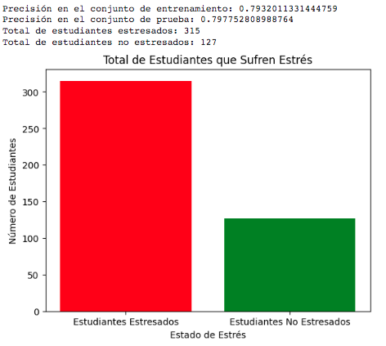

Fuente: Elaboración propia

Los resultados fueron categorizados según el Programa Educativo, con el objetivo de identificar a los alumnos con mayor índice de estrés en función de su área de estudio. En la figura 2, se muestra una clasificación que agrupa a los estudiantes por edades, presión experimentada y nivel de estrés detectado, considerando las variables analizadas.

**Figura 2.** Nivel de estrés por Programa Educativo

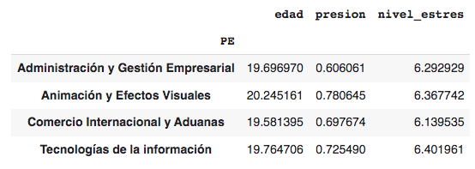

Fuente: Elaboración propia

La figura 3 clasifica a los estudiantes según su programa educativo y el nivel de estrés identificado por el modelo. Las barras azules representan a los estudiantes con un nivel de estrés bajo, mientras que las barras naranjas indican a aquellos con un nivel de estrés alto. Los resultados destacan que los estudiantes del Programa Educativo de Animación y Efectos Visuales presentan los niveles más elevados de estrés.

**Figura 3.** Clasificación de niveles de estrés por Programa Educativo

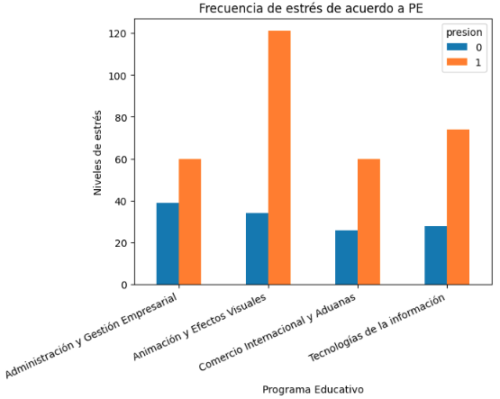

Fuente: Elaboración propia

Entre las principales causas del estrés, la carga académica fue identificada como un factor significativo. La figura 4 muestra la relación entre esta variable y el aumento de los niveles de estrés en los estudiantes.

**Figura 4.** Relación entre la carga académica y los niveles de estrés

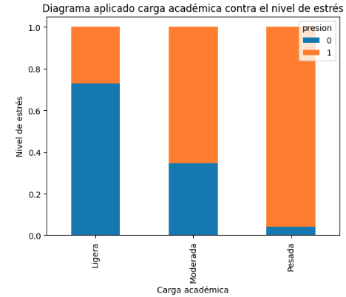

Fuente: Elaboración propia

Finalmente, se analizó la variable de disponibilidad de tiempo para el autocuidado. Los resultados, presentados en la figura 5, indican que los altos niveles de estrés dificultan a los estudiantes dedicar tiempo suficiente al cuidado de su salud física y psicológica.

**Figura 5.** Relación entre el tiempo para el autocuidado y los niveles de estrés

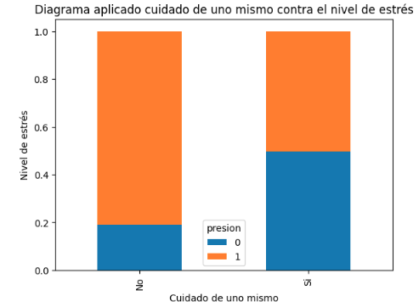

Fuente: Elaboración propia

**Síntesis de Resultados**

* Carga Académica: La carga académica fue identificada como la principal causa del aumento del estrés entre los estudiantes, subrayando la necesidad de redistribuir estratégicamente las tareas y responsabilidades académicas.
* Otras Fuentes de Estrés: Las actividades extracurriculares y la necesidad de trabajar también se destacan como factores significativos, ya que limitan el tiempo disponible para las actividades académicas y personales de los estudiantes.
* Variación entre Programas Educativos: Se observó una variación significativa en los niveles de estrés según el programa educativo. Los estudiantes del Programa de Animación y Efectos Visuales presentaron los niveles más altos de estrés en comparación con los demás.

La aplicación del modelo de regresión logística resultó efectiva para identificar las causas subyacentes de los altos niveles de estrés entre los estudiantes. Estos resultados enfatizan la importancia de implementar estrategias específicas para mitigar el estrés, como la redistribución de cargas académicas y el diseño de actividades que promuevan el equilibrio entre las responsabilidades académicas, laborales y personales

# Discusión

La problemática inicial de esta investigación planteó que los altos niveles de estrés entre los estudiantes conducen a un bajo rendimiento académico. Para responder a esta cuestión, se investigaron las causas del estrés en estudiantes de cuatro programas educativos de la Universidad Politécnica Metropolitana de Hidalgo (UPMH) mediante la aplicación de un modelo de regresión logística.

El análisis de los resultados permite concluir que una carga excesiva de trabajos y responsabilidades académicas es una de las principales causas del estrés en los estudiantes. Esto, a su vez, genera consecuencias negativas como aprendizaje limitado, cansancio extremo y alteraciones en los patrones de sueño, lo que afecta de manera directa su rendimiento académico. Estos hallazgos coinciden con la investigación de Barrón y Armenta (2021), quienes describen que el estrés académico surge cuando las demandas superan los recursos o capacidades del estudiante, resultando en una disminución de la productividad y del aprendizaje.

La integración del modelo de regresión logística en este estudio permitió identificar de manera efectiva las causas principales del estrés académico. Asimismo, el uso de herramientas tecnológicas avanzadas, como la inteligencia artificial, se demostró útil para predecir los efectos fisiológicos relacionados con el estrés. Este enfoque es respaldado por los hallazgos de Mora y Martell (2021), quienes emplearon una red neuronal artificial de perceptrón multicapa para modelar y predecir los efectos fisiológicos asociados al estrés académico.

**Conclusiones**

En conclusión, la integración de un modelo de regresión logística permitió identificar de manera efectiva las causas que generan altos niveles de estrés en los estudiantes. Los resultados respaldan la hipótesis planteada en esta investigación, ya que se lograron identificar las principales causas del estrés, las cuales se manifiestan en síntomas físicos y emocionales que afectan negativamente el desempeño académico.

El análisis del modelo reveló que, de un total de quinientos cuarenta y dos estudiantes, ciento setenta y siete presentan niveles bajos de estrés, mientras que trescientos sesenta y cinco muestran niveles altos. Un número significativo de estos últimos pertenece al Programa Educativo de Animación y Efectos Visuales. Además, se identificó que la carga académica y las actividades extracurriculares son las principales causas del estrés, especialmente cuando los estudiantes no cuentan con una adecuada organización del tiempo.

**Futuras Líneas futuras de investigación**

Como parte de las estrategias para mitigar el estrés estudiantil, se está desarrollando un espacio multisensorial diseñado para estimular los cinco sentidos y reducir los niveles de estrés entre los estudiantes. Este proyecto, actualmente en proceso de implementación, busca beneficiar a la comunidad estudiantil de la Universidad Politécnica Metropolitana de Hidalgo.

# Referencias

Arrogante, O. (2021) Técnicas de muestreo y cálculo del tamaño muestral: Cómo y cuántos participantes debo seleccionar para mi investigación. *Enfermería Intensiva*, *33*(1), 44-47. doi: <https://doi.org/10.1016/j.enfi.2021.03.004>

Barrón, M. y Armenta, L. (2021) Efectos del Estrés en el Rendimiento Académico de los Estudiantes de la Licenciatura de Psicología. *Revista de Investigación Académica sin Frontera*. *1*(36). doi: <https://doi.org/10.46589/rdiasf.vi36.388>

Calatayud, A., Apaza, E., Huaquisto, E., Belizario, G. y Inquilla, J. (2021). Estrés como factor de riesgo en el rendimiento académico en el estudiantado universitario (Puno, Perú). *Revista Educación*. *46(*2), 2-3. doi: <https://doi.org/10.15517/revedu.v46i2.47551>

Castellano, M., Coúrbenas, D., Leal, R. y Pérez, M. (2024) Técnicas e instrumentos para la recolección de datos de la investigación. *Universidad Pedagógica Experimental Libertador*. Sitio web: <https://acortar.link/ORm5C0>

Cote, L. y García, A. (2016) Estrés como factor limitante en el proceso de toma de decisiones: una revisión desde las diferencias de género. *Avances en Psicología Latinoamericana*. *34*(1), 19-28. doi: <https://dx.doi.org/10.12804/apl34.1.2016.02>

Espinosa, J., Hernández, J., Rodríguez, J., Chacín, M. y Bermúdez, V. (2020) Influencia del estrés sobre el rendimiento académico. *Revista Archivos Venezolanos de Farmacología y Terapéutica*. *39*(1), 64-65. doi: <https://doi.org/10.5281/zenodo.4065032>

Hernández, R., Méndez, S., Mendoza, C. y Cuevas, A. (2017) Fundamentos de Investigación. Editorial: McGraw-Hill. México. Sitio web: <http://librodigital.sangregorio.edu.ec/librosusgp/B0035.pdf>

Hernández, S. y Duana, D. (2020) Técnicas e instrumentos de recolección de datos. *Boletín Científico de las Ciencias Económico Administrativas del ICEA*. *9*(17). Sitio web: <https://repository.uaeh.edu.mx/revistas/index.php/icea/article/view/6019/7678>

Martínez, J. y Pérez, P. (2024) Regresión Logística. *Medicina de familia*. *50*(1). doi: <https://doi.org/10.1016/j.semerg.2023.102086>

Medina, M., Rojas, R., Bustamante, W., Loiza, R., Martel, C. y Castollo, R. (2023) Metodología de la investigación: Técnicas e instrumentos de investigación. *Instituto Universitario de Innovación Ciencia y Tecnología.* Inudi, Perú, S.A.C. doi: <https://doi.org/10.35622/inudi.b.080>

Mora, J. y Martell, J. (2021) Predicción de efectos fisiológicos causados por el estrés académico mediante redes neuronales artificiales. *Revista Iberoamericana de Psicología*. *1*(14). doi: <https://doi.org/10.33881/2027-1786.rip.14303>

Ossa, W. y Jaramillo, Verónica (2021) *Machine Learning para la estimación del riesgo de crédito en una cartera de consumo.* (Tesis de Magíster en Administración Financiera) Universidad EAFIT. Medellín. Sitio web: <https://repository.eafit.edu.co/server/api/core/bitstreams/324d9a52-33ab-4255-bfaf-132f206c753e/content>

Peralta, M., Merma, J., Chávez, E., Soto, C. Jiménez, W. (2022) *Aplicación del Algoritmo K-Means en estudiantes universitarios del área de sistemas e informática para caracterizar la salud mental, durante el aislamiento en COVID-19.* Memorias de la Vigésima Primera Conferencia Iberoamericana en Sistemas, Cibernética e Informática. doi: <https://doi.org/10.54808/CISCI2022.01.92>

Porras, F., Guzmán, M., Barragán, L., Quintanar, M., Linares, O. y Garza, L. (2024). Estrés laboral, burnout y factores asociados a su aparición en técnicos en urgencias médicas. *Psicología y Salud*. *34*(1), 93-101. doi: <https://doi.org/10.25009/pys.v34i1.2847>

Ramírez, L., Delgado, E. y Montúfar, M. A. (2022). Aplicación de técnicas de minería de datos para la caracterización de estudiantes bajo el efecto de la COVID-19. *Pädi Boletín Científico de Ciencias Básicas e Ingenierías del ICBI*. *10*(2). doi: <https://doi.org/10.29057/icbi.v10iEspecial2.8669>

Sánchez, F. (2019) Fundamentos Epistémicos de la Investigación Cualitativa y Cuantitativa: Consensos y Disensos. Revista Digital de Investigación en Docencia Universitaria. 13(1), 102-122. doi: <https://doi.org/10.19083/ridu.2019.644>

|  |  |
| --- | --- |
| Rol de Contribución | Autor (es) |
| Conceptualización | Glendamira Serrano Franco |
| Metodología | Glendamira Serrano Franco |
| Software | Glendamira Serrano Franco |
| Validación | Víctor Manuel Zamudio García |
| Análisis Formal | Glendamira Serrano Franco |
| Investigación | Glendamira Serrano Franco |
| Recursos | Víctor Manuel Zamudio García |
| Curación de datos | Glendamira Serrano Franco |
| Escritura - Preparación del borrador original | Glendamira Serrano Franco |
| Escritura - Revisión y edición | Víctor Manuel Zamudio García |
| Visualización | Glendamira Serrano Franco |
| Supervisión | Glendamira Serrano Franco |
| Administración de Proyectos | Víctor Manuel Zamudio García |
| Adquisición de fondos | Glendamira Serrano Franco |